Activité riche
1er cycle de l’élémentaire

La fabrique de jouets

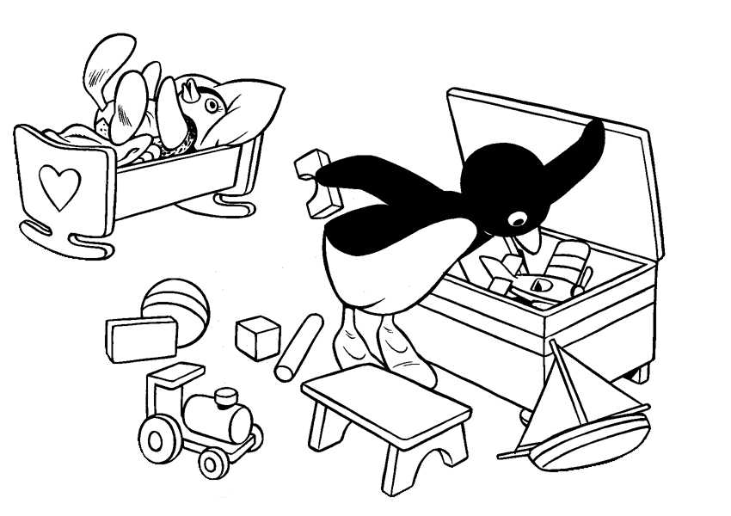
Image tirée de greluche.info

Cette activité peut se faire en groupe de 2 ou 3 personnes.

Situation

Tu travailles dans une fabrique de jouets. Ton patron veut que tu présentes un plan pour fabriquer 3 jouets à roues à l’aide des 16 roues qu’il te donne.

Activité

Prépare la présentation que tu feras à ton patron.

Présenter votre travail devant la classe. Montrer combien de roues vous avez utilisées et comment vous les avez comptées.

Variantes

Augmenter (ou diminuer) le nombre de roues disponibles à 20 ou 30.

Augmenter (ou diminuer) le nombre de jouets à fabriquer.

Assigner un nombre de roues disponibles différents à chaque groupe.

Assigner un nombre de roues impair.

1ère année
Le nombre
Résultat d’apprentissage général : Développer le sens du nombre.
Résultat d’apprentissage spécifique
RAS 1. Énoncer la suite des nombres de 0 à 100 en comptant :
• un par un entre deux nombres donnés;
• un par un à rebours de 20 à 0;
• par sauts de 2 et par ordre croissant jusqu’à 20 à partir de 0;
• par sauts de 5 et de 10 par ordre croissant jusqu’à 100 à partir de 0.
[C, CE, L, V]

2ème année
Le nombre
Résultat d’apprentissage général : Développer le sens du nombre.
Résultat d’apprentissage spécifique
RAS 1. Énoncer la suite des nombres de 0 à 100 en comptant :
• par sauts de 2, 5 et 10, par ordre croissant et décroissant, à partir de multiples de 2, de 5 ou de 10;
• par sauts de 10 à partir d’un des nombres de 1 à 9;
• par sauts de 2, à partir de 1.
[C, CE, L, R]

3ème année
Le nombre
Résultat d’apprentissage général : Développer le sens du nombre.
Résultat d’apprentissage spécifique
RAS 1. Énoncer la suite des nombres de 0 à 1 000 par ordre croissant et décroissant en comptant :
• par sauts de 5, 10, 100, à partir de n’importe quel nombre;
• par sauts de 3, à partir de multiples de 3;
• par sauts de 4, à partir de multiples de 4;
• par sauts de 25, à partir de multiples de 25.
[C, CE, L]

Mathématiques M-9 – Programme d’études de l’Alberta
©Alberta Education, Canada, 2007

